淡江時報 第 870 期
行政會議首用電腦簽到
學校要聞
會議、活動e化簽到暨查詢系統首度在大型會議使用，張校長使用服務證簽到。（攝影／鄧翔）
2012/10/08

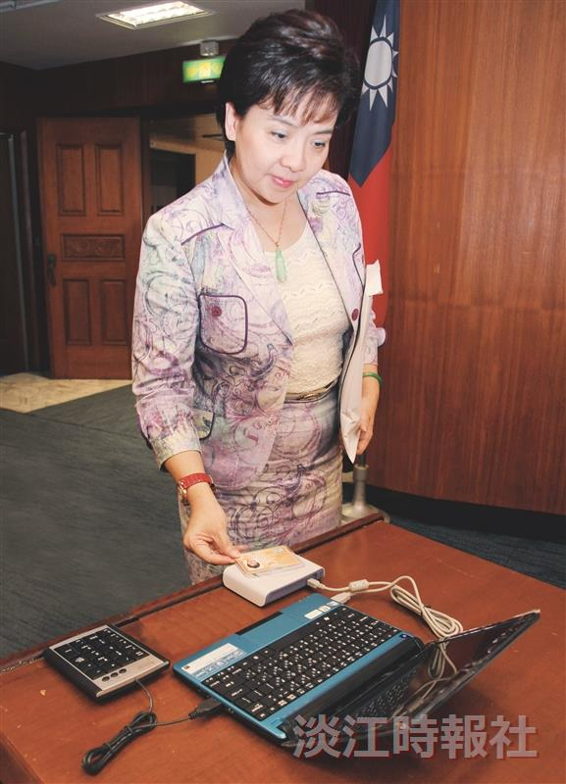
會議、活動e化簽到暨查詢系統首度在大型會議使用，張校長使用服務證簽到。（攝影／鄧翔）

